--- Xception_InceptionV3_InceptionResNetV2 --- (proposed model without aug)
Accuracy : 0.8752
Precision: 0.8716
Recall : 0.8752
F1 Score : 0.8701
AUC : 0.9556

Classification Report:

precision recall f1-score support

akiec 0.83 0.45 0.59 33
bcc 0.77 0.80 0.79 51
bkl 0.74 0.75 0.75 110
df 0.80 0.73 0.76 11
mel 0.79 0.62 0.70 112
nv 0.92 0.96 0.94 671
vasc 0.88 1.00 0.93 14

accuracy 0.88 1002
macro avg 0.82 0.76 0.78 1002
weighted avg 0.87 0.88 0.87 1002

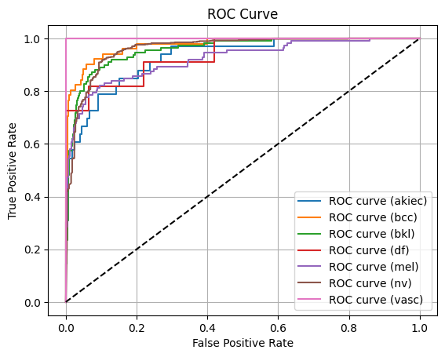
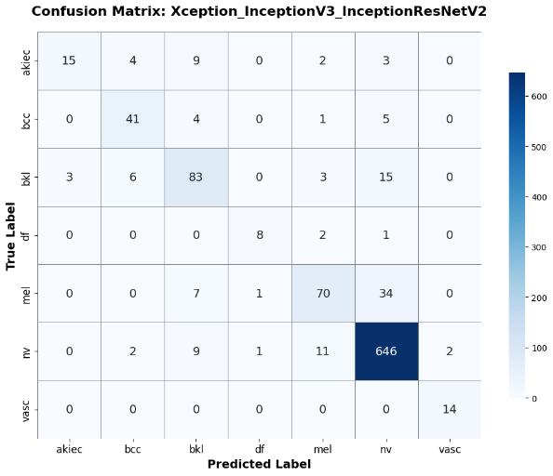

--- Xception_InceptionV3_InceptionResNetV2 --- (Proposed model with aug)
Accuracy : 0.9921
Precision: 0.9921
Recall : 0.9921
F1 Score : 0.9921
AUC : 0.9996

Classification Report:

precision recall f1-score support

akiec 1.00 1.00 1.00 670
bcc 1.00 1.00 1.00 670
bkl 0.99 1.00 0.99 671
df 1.00 1.00 1.00 671
mel 0.98 0.99 0.98 671
nv 0.98 0.97 0.98 670
vasc 1.00 1.00 1.00 671

accuracy 0.99 4694
macro avg 0.99 0.99 0.99 4694
weighted avg 0.99 0.99 0.99 4694

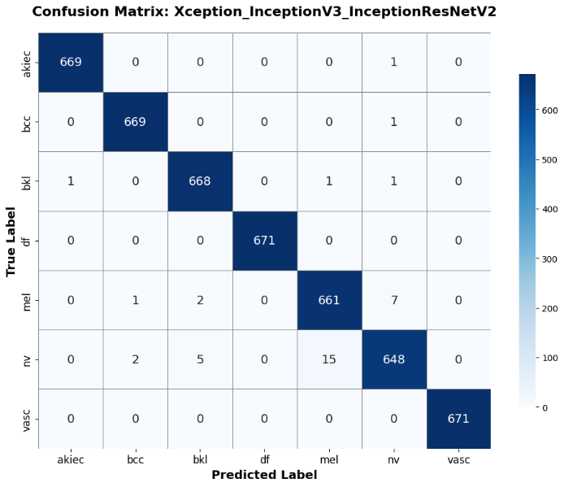
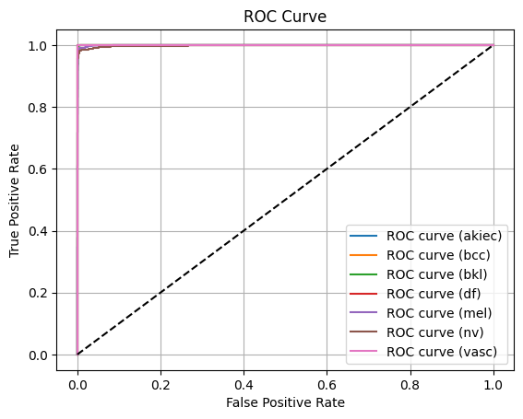

All combination result is given below:
--- DenseNet121 ---
Accuracy : 0.9874
Precision: 0.9875
Recall : 0.9874
F1 Score : 0.9874
AUC : 0.9995
--- DenseNet201 + DenseNet121 ---
Accuracy : 0.9889
Precision: 0.9889
Recall : 0.9889
F1 Score : 0.9889
AUC : 0.9995
--- DenseNet201 ---
Accuracy : 0.9876
Precision: 0.9877
Recall : 0.9876
F1 Score : 0.9876
AUC : 0.9996
--- InceptionResNetV2_DenseNet121 ---
Accuracy : 0.9904
Precision: 0.9904
Recall : 0.9904
F1 Score : 0.9904
AUC : 0.9997
--- InceptionResNetV2_DenseNet201_DenseNet121 ---
Accuracy : 0.9915
Precision: 0.9915
Recall : 0.9915
F1 Score : 0.9915
AUC : 0.9992
--- InceptionResNetV2_DenseNet201 ---
Accuracy : 0.9913
Precision: 0.9913
Recall : 0.9913
F1 Score : 0.9912
AUC : 0.9997
--- InceptionResNetV2 ---
Accuracy : 0.9898
Precision: 0.9898
Recall : 0.9898
F1 Score : 0.9898
AUC : 0.9994
--- InceptionV3_DenseNet121 ---
Accuracy : 0.9874
Precision: 0.9875
Recall : 0.9874
F1 Score : 0.9874
AUC : 0.9997
--- InceptionV3_DenseNet201_DenseNet121 ---
Accuracy : 0.9906
Precision: 0.9906
Recall : 0.9906
F1 Score : 0.9906
AUC : 0.9998
--- InceptionV3_DenseNet201 ---
Accuracy : 0.9893
Precision: 0.9893
Recall : 0.9893
F1 Score : 0.9893
AUC : 0.9995
--- InceptionV3_InceptionResNetV2_DenseNet121 ---
Accuracy : 0.9798
Precision: 0.9807
Recall : 0.9798
F1 Score : 0.9799
AUC : 0.9905
--- InceptionV3_InceptionResNetV2_DenseNet201 ---
Accuracy : 0.9919
Precision: 0.9919
Recall : 0.9919
F1 Score : 0.9919
AUC : 0.9996
--- InceptionV3_InceptionResNetV2 ---
Accuracy : 0.9908
Precision: 0.9908
Recall : 0.9908
F1 Score : 0.9908
AUC : 0.9996
--- InceptionV3 ---
Accuracy : 0.9911
Precision: 0.9911
Recall : 0.9911
F1 Score : 0.9910
AUC : 0.9997

--- Xception_DenseNet121 ---
Accuracy : 0.9876
Precision: 0.9876
Recall : 0.9876
F1 Score : 0.9876
AUC : 0.9995

--- Xception_DenseNet201_DenseNet121 ---
Accuracy : 0.9902
Precision: 0.9903
Recall : 0.9902
F1 Score : 0.9902
AUC : 0.9996

--- Xception_DenseNet201 ---
Accuracy : 0.9908
Precision: 0.9909
Recall : 0.9908
F1 Score : 0.9908
AUC : 0.9996

--- Xception_InceptionResNetV2_DenseNet121 ---
Accuracy : 0.9900
Precision: 0.9900
Recall : 0.9900
F1 Score : 0.9900
AUC : 0.9997

--- Xception_InceptionResNetV2_DenseNet201 ---
Accuracy : 0.9915
Precision: 0.9915
Recall : 0.9915
F1 Score : 0.9915
AUC : 0.9999

--- Xception_and_InceptionResNetV2 ---
Accuracy : 0.9902
Precision: 0.9903
Recall : 0.9902
F1 Score : 0.9902
AUC : 0.9995

--- Xception_InceptionV3_DenseNet121 ---
Accuracy : 0.9908
Precision: 0.9909
Recall : 0.9908
F1 Score : 0.9908
AUC : 0.9995

--- Xception_InceptionV3_DenseNet201 ---
Accuracy : 0.9915
Precision: 0.9915
Recall : 0.9915
F1 Score : 0.9915
AUC : 0.9996

--- Xception_InceptionV3 ---
Accuracy : 0.9883
Precision: 0.9884
Recall : 0.9883
F1 Score : 0.9882
AUC : 0.9992

--- Xception ---
Accuracy : 0.9896
Precision: 0.9897
Recall : 0.9896
F1 Score : 0.9895
AUC : 0.9993

